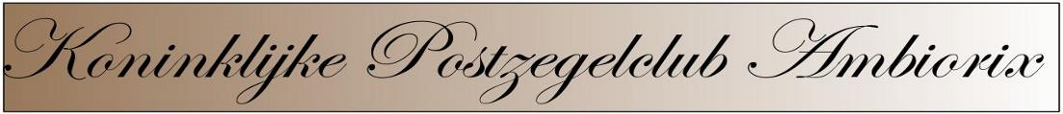

**Nieuwsbrief december 2024**

**BELANGRIJKE MEDEDELINGEN**

Alle leden worden vriendelijk uitgenodigd op onze jaarlijkse statutaire vergadering van donderdag 2 januari 2025 om 20 uur.

Postzegels afhalen, bestellen van albumbladen of andere regelingen kunnen vanaf 19:30 uur.

Het jaarlijkse lidgeld werd bepaald op 15 euro en kan voldaan worden op onze vergaderingen of per overschrijving op onze bankrekening BE91 9531 0732 1876

Gelieve zo spoedig te handelen en best nog in 2024.

De leden die niet of te laat het lidgeld betalen riskeren Belgaphil  (bondsblad) niet meer te ontvangen.

De KLBP vraagt in januari de ledenlijst op en int ook een deel van uw lidgeld.

Vermits het clubblad via  de site : “www.postzegelclubambiorix.be/clubblad.htm”

verschijnt is gebruiken wij dit media ook voor tussentijdig clubnieuws

Verder wenst het bestuur jullie zalige kerstdagen en een gelukkig, gezond 2025!

De voorzitter

Harry Bleus

**Nieuwsbrief november 2024**

**BELANGRIJKE MEDEDELINGEN**

* Vanaf 2025 wordt er geen gedrukt clubblad aan huis gezonden  
  Ieder lid kan de tweemaandelijkse publicatie wel lezen op de website van onze vereniging “ **www.postzegelclubambiorix.be/clubblad.htm”**
* Het lidgeld voor 2025 bedraagt 15 euro en moet voldaan worden uiterlijk op *15 december 2024*  
  Wie later betaalt ontvangt het bondsblad Belgaphil niet.
* Wie zijn zegelabonnement wil wijzigen of stoppen moet dit ook doen voor

15 december 2024

* De voorgedrukte albumbladen kan je nu reeds bestellen tegen 20 euro

(als voorschot per bundel zoals voorheen).

* De laatste zegels van 2024 zijn beschikbaar vanaf 7 november
* N.B. De clubwebsite kan je regelmatig raadplegen voor het

“laatste nieuws”